Abies alba, Weiß-Tanne
[Pinaceae, Föhrengewächse]

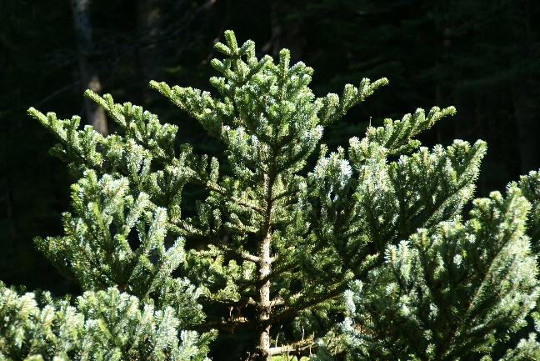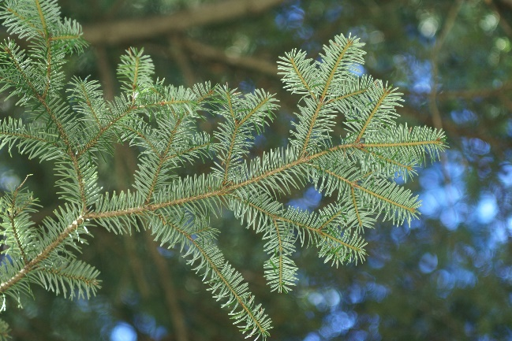
Merkmale: Dieser einhäusige Baum erreicht eine Höhe von 20-45(50) m und ein Höchstalter von 500-600 Jahren.
Die junge Bäume haben eine hellgraue, glatte Rinde.
Die flachen Nadeln sind spiralig angeordnet und oft gescheitelt. Sie erscheinen daher 2-zeilig. Auf der Unterseite befinden sich 2 weiße Wachsstreifen.
Im oberen Teil der Krone sind die Blütenstände zu finden. Die männlichen Blüten sind gelb und nach unten gerichtet. Die weiblichen Blütenstände sind aufrecht und zuerst rot. Später färben sie sich grün.
Die Zapfen stehen aufrecht und zerfallen noch am Baum, nur die Spindel bleibt noch übrig. Die Samen sind 3-eckig und geflügelt.
Ökologie: Abies alba ist eine tiefwurzelnde Schattenbaumart, die in den Randalpen in der montanen Stufe, mit Fichte und Buche waldbildend ist. In den Zwischenalpen kommt sie meist mit Fichten vor und in der submontanen Stufe ist sie Laubwäldern beigemischt.
Blütezeit: Mai bis Juni
Höhenvorkommen: submontan bis montan
Rote Liste Nordtirol¹: LC
Rote Liste Osttirol¹: NT
Rote Liste Österreich²: LC
L | T | K | F | R | N | S
i | 5 | 5 | i | i | i | 0

Zeigerwerte³:

